La Vie Civile Romaine .
Culte de Mithra .
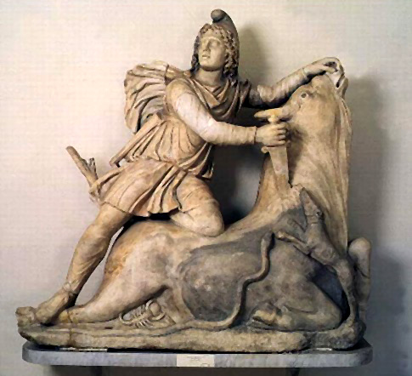
Le culte de Mithra est un culte à mystères qui est apparu probablement pendant le IIe siècle av. J.-C. dans la partie orientale de la Méditerranée, d'où il s'est diffusé pendant les siècles suivants dans tout l'Empire romain.
Il a atteint son apogée durant les IIIe et IVe siècles, époque pendant laquelle il devint un concurrent important du christianisme.
Le culte de Mithra eut une implantation particulière auprès des soldats romains,
car il faisait appel à l'entraide entre les hommes.
Comme toutes les religions païennes, il fut déclaré illégal en 391.

Origines du culte de Mithra .
Mithra est une divinité indo-iranien dont on peut faire remonter l'origine au second millénaire av. J.-C.
En Inde, Mithra est considéré comme dieu de la lumière.
En Iran il est considéré comme le « juge des âmes » .
Principes du mithraïsme .
Les informations concernant le Culte de Mithra sont très fragmentaires.
C'était un culte à mystères, de type initiatique, basé sur la transmission orale et un rituel d'initié à initié et non sur des écritures sacrées,ce qui fait que la documentation écrite concernant le culte de Mithra est pratiquement inexistante.
L'étude de cette religion est principalement basée sur l'iconographie qui décorait les lieux de culte (mithræa) , et les écrits chrétiens qui critiquaient ce culte concurrent .
Les temples mithraïques .
Le culte de Mithra s'exerçait dans des temples nommés mithræa .
Ces endroits étaient au départ des grottes naturelles, et plus tard des constructions artificielles les imitant, : petites, etroites et obscures . La plupart ne pouvaient pas accueillir plus de quarante personnes.
Dans un mithræum type on peut distinguer :
- L'antichambre ; grande salle rectangulaire décorée de peintures et deux grandes banquettes le long de chaque mur pour les repas sacrés.
- Le sanctuaire, au fond de la grotte, dans lequel on trouvait l'autel et une représentation de Mithra donnant la mort au taureau.

Le Récit Mythique .
Selon le récit que l'on a pu en déduire :
- le dieu Mithra naquit
  - d'une pierre (la petra generatrix).
  - près d'une source sacrée,
  - sous un arbre lui aussi sacré,
- Au moment de sa naissance il portait le bonnet phrygien, une torche et un couteau.
- Il fut adoré par les pasteurs dès sa naissance.
Il but l'eau de la source sacrée.
Avec son couteau, il coupa le fruit de l'arbre sacré.
Avec les feuilles de cet arbre il se confectionna des vêtements.
- Plus tard,dans la montagne,il rencontra le taureau primordial :
  - Il le saisit par les cornes et le monta,
  - Dans son galop sauvage, la bête le fit tomber.
  - Mithra continua à s'accrocher aux cornes de l'animal, et le taureau le traîna pendant longtemps, jusqu'à ce que l'animal n'en puisse plus. Le dieu l'attacha alors par ses pattes arrière, et le chargea sur ses épaules jusqu'à sa grotte .
- Quand Mithra arriva dans la grotte, un corbeau envoyé par le Soleil lui annonça qu'il devait faire un sacrifice.
Mithra enfonça le couteau dans le flanc du taureau.
  - De la colonne vertébrale du taureau sortit le blé
  - Du sang sortit le vin .
  - Du sperme sortirent les animaux utiles à l'homme .
Arrivèrent alors :
- le chien qui mangea le grain,
- le scorpion qui serra les testicules du taureau avec ses pinces,
- et le serpent.

Le symbolisme :
- Selon le symbolisme astrologique, le taureau serait le symbole de la constellation du Taureau.
Cela expliquerait aussi les animaux qui figurent sur les images de la tauroctonie : le chien, le serpent, le corbeau, le scorpion, le lion, la coupe et le taureau qui s'interprètent en tant que constellations du Petit Chien, de l'Hydre, du Corbeau, du Scorpion, du Lion, Verseau et Taureau, toutes placées dans l'équateur céleste pendant l'ère du Taureau.
- Selon le symbolisme sémantique ,
  - le sacrifice du taureau représente la libération de l'énergie de la Nature.
  - Le serpent serait une allusion au cycle de la vie .
  - le chien représenterait l'Humanité, alimentant symboliquement le sacrifice.
  - Le scorpion représenterait le symbole de la victoire de la mort.
  - Les deux compagnons de Mithra, qui portent les torches et qui s'appellent Cautès et Cautopatès représenteraient respectivement le lever et le coucher du soleil.
La fin symbolique de Mithra se termine par un grand banquet où Apollon sur son char va emmener Mithra. Il apporte aux hommes l'espoir d'une vie au-delà de la mort, puisqu'il est accueilli au ciel par Apollon.
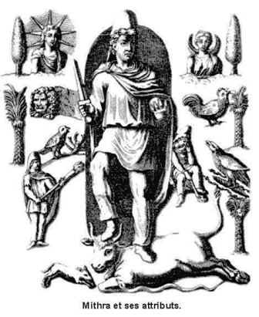
Niveaux d'initiation.
Le culte de Mithra était structuré en 11 grades qui en faisait un culte de nature initiatique :
- Grade de Soldat
- Grade de Bromius ou Taureau
- Grade de Lion
- Grade d’Autruche
- Grade de Corbeau ou Corax
- Grade de Griffon
- Grade de Persès ou Perse
- Grade d’Hélios ou Soleil
- Grade de Père-Aigle
- Grade de Père-Epervier
- Grade de Père des Pères
La majorité des membres arrivent seulement au quatrième rang , et seulement quelques élus accédent aux rangs supérieurs.
Buts suivis par le Mithraïsme :
Le Mithraisme ne vise pas la foi mais la connaissance.
Le culte de Mithra est un culte à Mystères, il est réservé à des initiés, mais par définition, des initiés qui devront recouvrir au final tout le genre humain dans l’étendue du culte.
Il fallait n’admettre aux initiations que des personnes honnêtes et honorables,et les instruires ensuite .
L'instruction devait permettre à chacun de progresser d'où des grades obtenus après des épreuves physiques, intellectuelles, morales.
L’initiation aux mystères devait être la condition absolue d'accession à la prêtrise, et également une condition expresse de l’intronisation du souverain et de l’admission de ses sujets soit aux charges de cours, soit aux emplois civils, judiciaires et militaires.
Il s’agissait en quelque sorte d’une véritable société secrète antique,.

Les rites :
Pendant les rites, les initiés portaient des masques d'animaux relatifs à leur niveau d'initiation.
Les femmes étaient exclues des mystères de Mithra.
Quant aux hommes, il semble qu'il n'y avait pas d'âge minimum requis, et des enfants y furent admis.
La langue utilisée dans les rituels était le grec, mélangé de quelques formules en persan (certainement incompréhensibles pour la majorité des fidèles), cependant le latin s'est introduit progressivement.
Il semble que le rite principal de la religion mithraïque ait été un banquet rituel, que l'on peut rapprocher d'une certaine manière de l'eucharistie du christianisme.
Les aliments offerts durant le banquet étaient du pain et du vin, comme dans le rite chrétien.
Le rituel incluait aussi le sacrifice d'un taureau, bien qu'on sacrifiât également d'autres animaux.
Pour les fidèles, le sacrifice du taureau avait sans doute un caractère salutaire, et la participation aux mystères garantissait l'immortalité.
Festivités :
- Pendant le 25 décembre (qui coïncide à peu près avec le solstice d'hiver), se commémorait la naissance de Mithra.
- Les 16 de chaque mois étaient sacrés également.
- Les adeptes de Mithra louaient également le dimanche, jour du Soleil.
Succès du mithraïsme au 3° siècle .
Les premières preuves matérielles du culte de Mithra datent des années 71 et 72 de l'ère chrétienne.
Ce sont des légionnaires qui avaient exercé aux frontières orientales de l'Empire. qui ont très probablement ramené le culte à Rome et dans le reste de l'Empire .
À la fin du IIe siècle le mithraïsme était largement diffusé non seulement dans l'armée romaine, mais aussi en dehors comme chez les bureaucrates, les marchands et jusque chez les esclaves.
Au IIIe siècle, les empereurs s'appuient sur le mithraïsme qui connait un essort .
Fin du mithraïsme au 4° siècle ..
À la fin du IIIe siècle un syncrétisme s'est produit entre la religion mithraïque et certains cultes solaires de provenance orientale, qui cristallisèrent dans la nouvelle religion du Sol Invictus « soleil invaincu ».
Les causes de la disparition du Mithraïsme sont multiples :
- Les pertes de territoires périphériques de l'Empire là où le culte était très enraciné.
- La compétition du christianisme:
  - Appui de l'Empereur Constantin au christianisme ;
  - Exclusion des femmes dans le culte mithraïque alors qu'elles pouvaient participer au culte chrétien .
  - Interdiction du mithraïsme en 391 avec l'Empereur Théodose (379-394).

